12.15广以开放日：AI x 数学，激活科技的超维引擎
整理归属 深圳市招生考试办公室
发布日期 2024-11-29
来源 深圳市招生考试办公室官网
栏目 高考
存档日期 2026-10-27
原文链接 https://szeb.sz.gov.cn/szzkw/zkgg/gkxx/content/post_11833010.html

原图分页 1/8
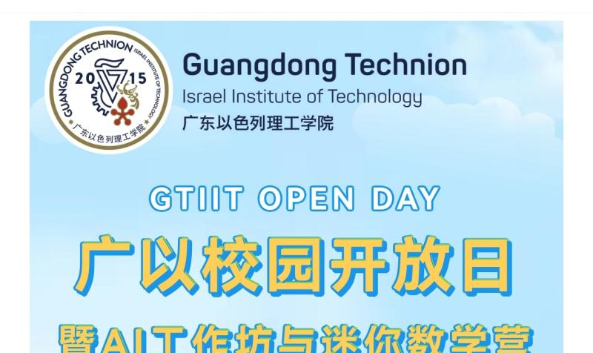
原图分页 2/8

原图分页 3/8
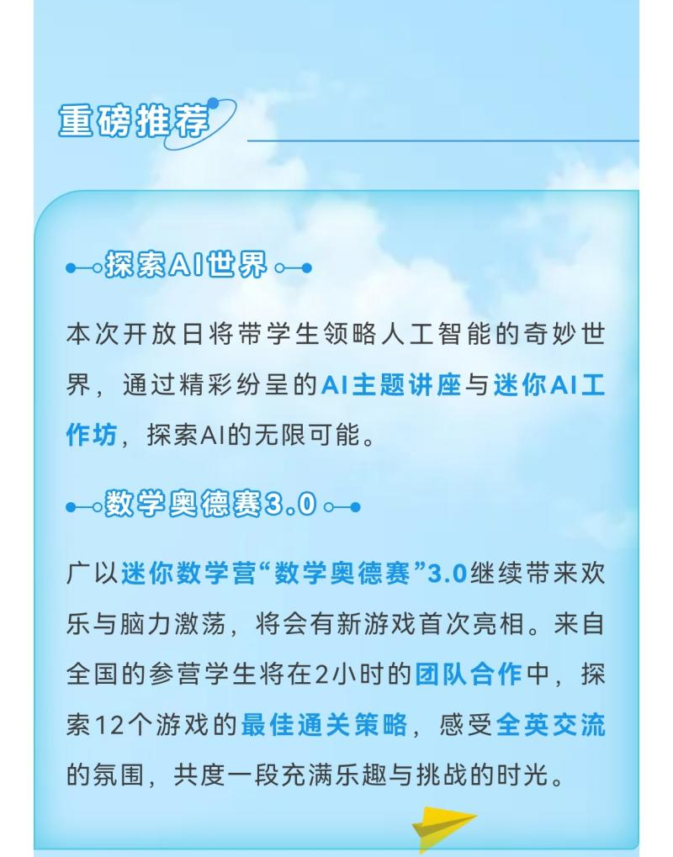
原图分页 4/8
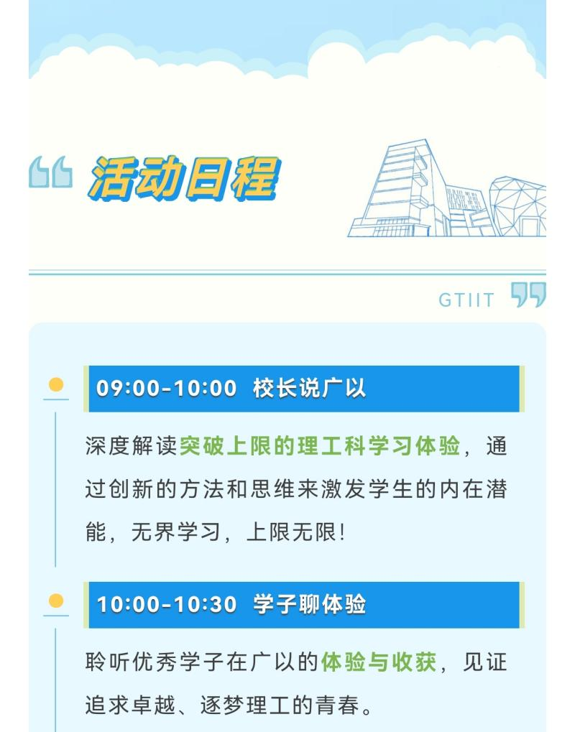
原图分页 5/8
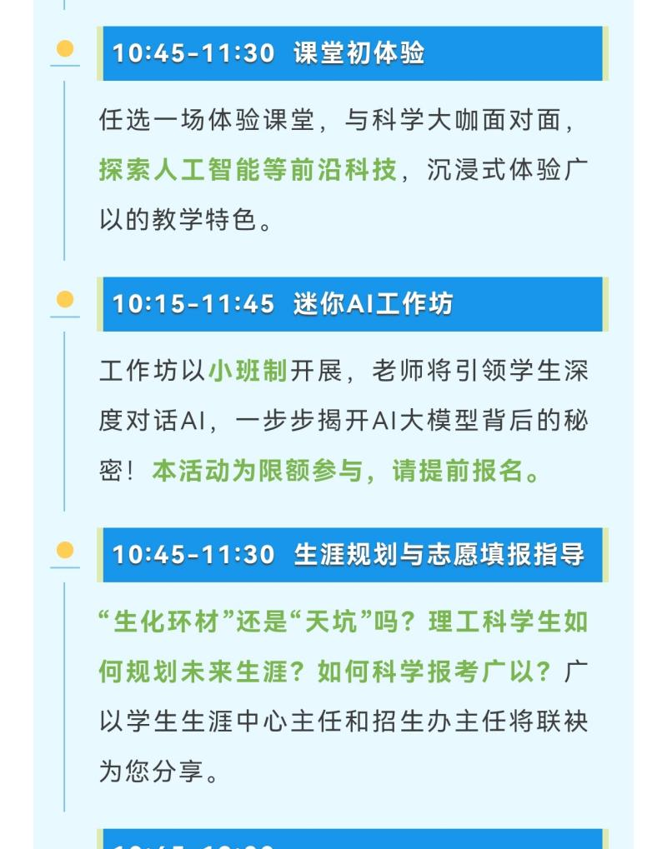
原图分页 6/8
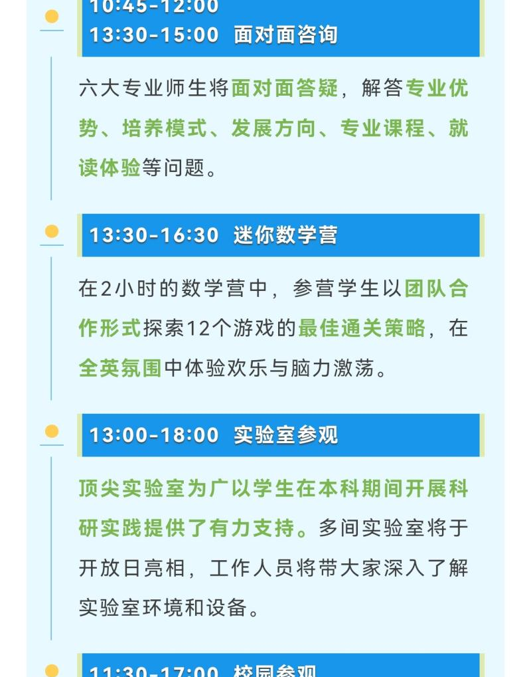
原图分页 7/8
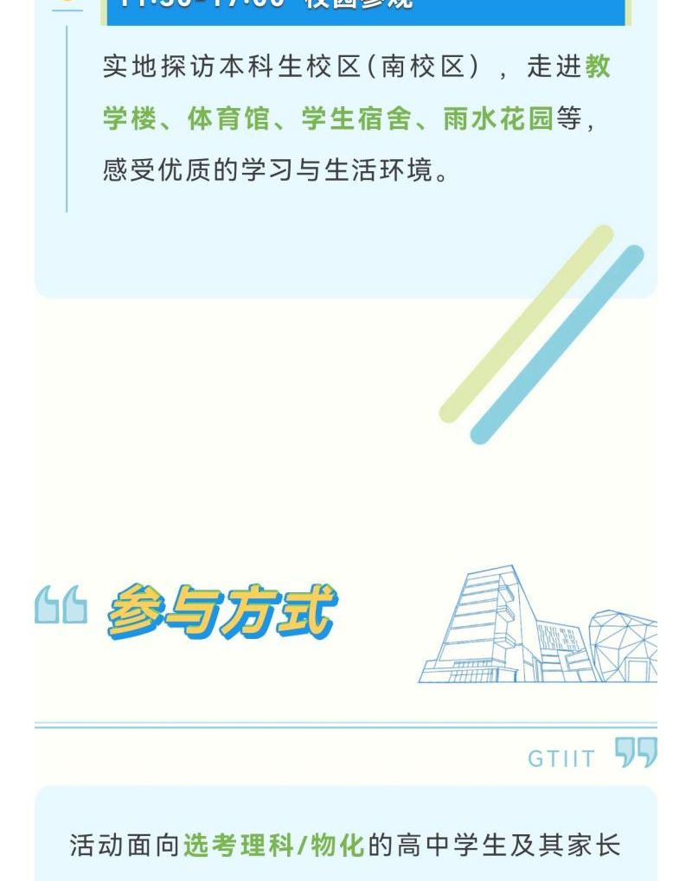
原图分页 8/8
